
Муниципальное казенное дошкольное образовательное учреждение детский сад «Сказка» с. Суна
Зуевского района Кировской области

Конкурсная работа по экологии
«Добрая сказка»

Выполнила проект Новосёлова Татьяна Николаевна,
воспитатель и дети старшей группы МКДОУ

Суна, 2016г.

Всё хорошее в людях – из детства!
Как истоки добра пробудить?
Прикоснуться к природе всем сердцем:
Удивиться, узнать, полюбить!
Мы хотим, чтоб земля расцветала,
И росли, как цветы, малыши,
Чтоб для них экология стала
Не наукой, а частью души!

Форма проведения: экологический проект.
Возраст дошкольников: 5 лет.
Цель: Развитие познавательного интереса к живой природе, эмоциональной отзывчивости и любознательности;
Образовательные задачи:
Сформировать необходимые в данном возрасте экологические знания, понятия и представления.
Развивающие задачи:
Развивать наблюдательность детей.
Развивать положительные эмоции от общения с природой.
Воспитательные задачи:
Воспитывать любовь, уважение к природе.
· Формирование трудовых навыков по уходу за растениями в ходе элементарной совместной трудовой деятельности;
Оборудование и материалы: Ведерки, лопатки, грабли, земля, вода, лейки, семена цветов.

Пришла весна, растаяли сугробы
Бегут ручьи и радостно в груди.
Шагая весело из дома в детский садик
Придумали с детишками мы сказку по пути.
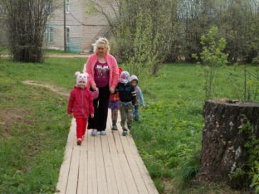 Могучий пень
Пень – Каланча 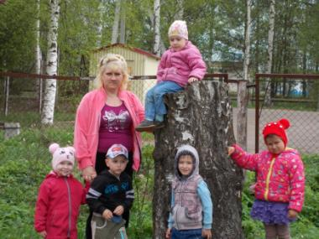

Под снегом белым, и в жару, и в дождь
Вход в «Сказку» охраняли два бугая.
Один - Могучий пень, другой - на каланчу похож,
Корявым видом всех людей пугая.
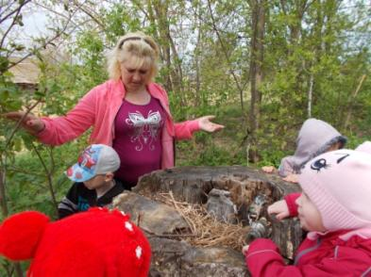 Пенек -мусорница
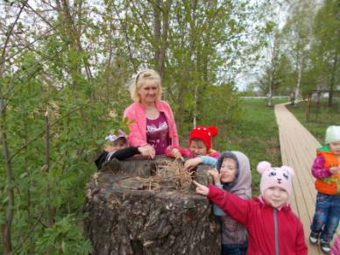
Кто глуп и черств душой, бросали в них бумажки.
Кто видит в мире только зло, тот мимо шел ворча.
А добрые и смелые девчонки и мальчишки
Решили в «Сказку» путь украсить не шутя.
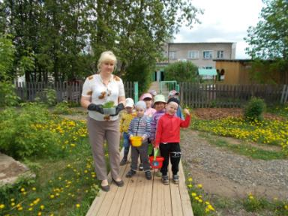 За работу!
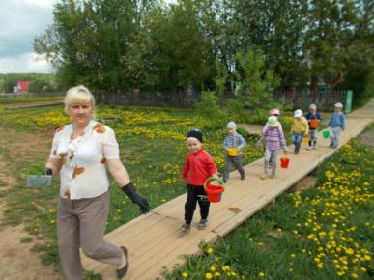
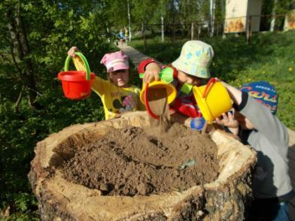 Наносили земли

С большим стараньем мусор весь убрали,
В ведерках к ним землицы свежей принесли
И чудо-зернышки в земельку закопали
И два бугая, словно в сказке зацвели!
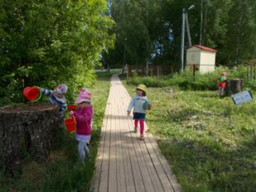 Не забываем поливать цветы
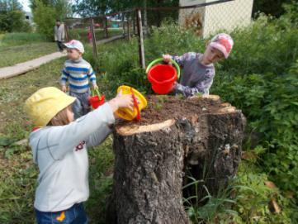
Скоро наш пенек зацветет! 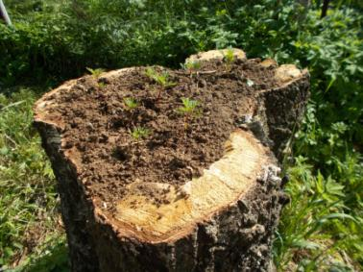

Теперь, кто мимо проходил, стал улыбаться,
И даже, если кошки на душе скребут,
В цветах два пня заставят засмеяться
И люди в нашу «Сказку» добрые войдут.
А в сентябре посадим вдоль дорожки
Красивые и пышные кусты,
Чтоб веселей шагали наши ножки
И в мире было больше красоты!
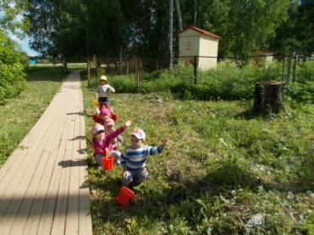
Здесь будут красивые и пышные кусты
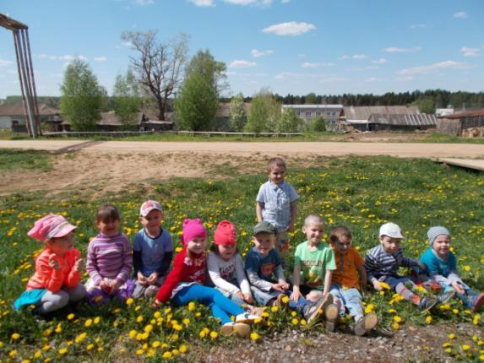
Хорошо потрудились!
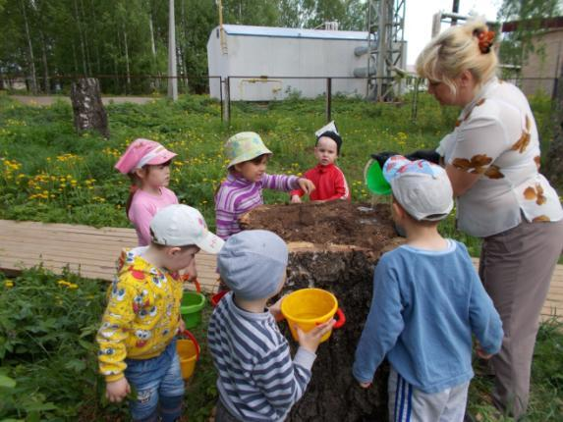
Сначала делаем лунки и поливаем их
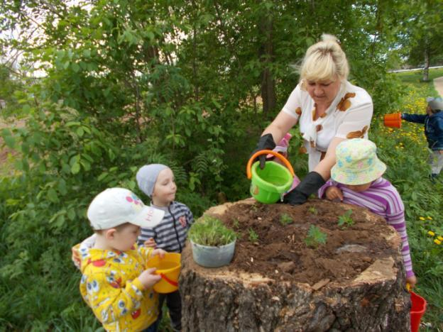
Цветы тоже нужно полить

